# PRACTICA 8 – ALBERTO LLAMAS GONZÁLEZ

**Ejercicio 1.** Utilizando los archivos disponibles en la carpeta de la sesión 8 (main.cpp, factorial.cpp y hello.cpp). Ejecuta la siguiente orden: *g++ main.cpp factorial.cpp hello.cpp –o ejecutable* Una vez compilado el código, utiliza la herramienta gdb para ver el código del programa principal. Describe qué sucede al intentar ver las líneas del código del main y cómo harías para ver el código por medio del depurador. Indica cómo se puede salir del depurador.

Ejecutemos la orden tal y como viene en el enunciado:

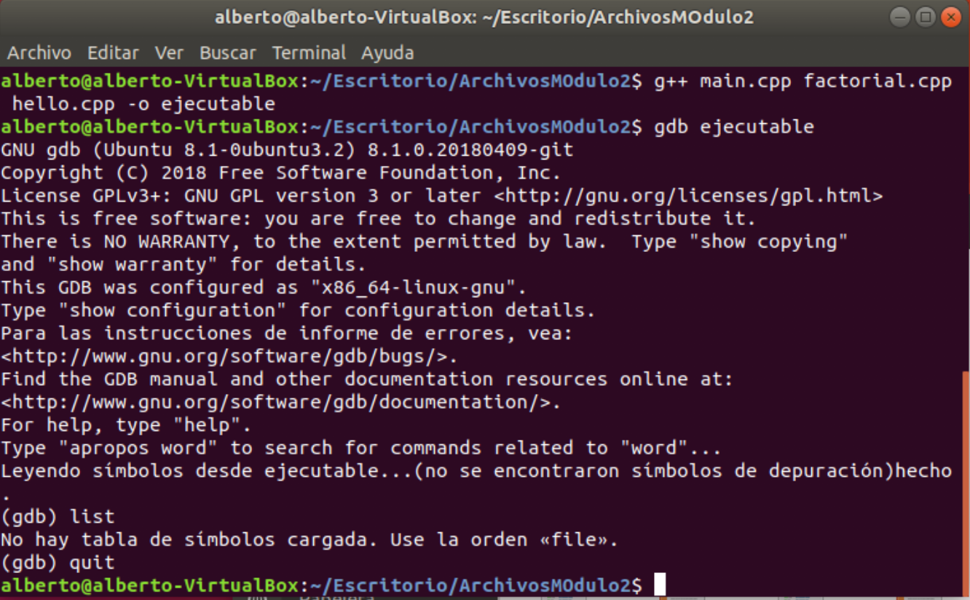

(*Imagen 1.1)*

Como podemos observar en la imagen 1.1 se ha ejecutado la orden *g++ main.cpp factorial.cpp hello.cpp –o ejecutable* y se ha procedido a ejecutar el depurador gdb. Sin embargo, al intentar ver el código del programa principal mediante la orden *list,* se puede apreciar cómo no es posible visualizar su contenido. Para poder ver el código mediante el depurador, es necesario añadir la opción ‘–g’ que permite añadir la información necesaria para poder depurar el programa. Podemos ver lo que ocurre en la imagen 1.2:

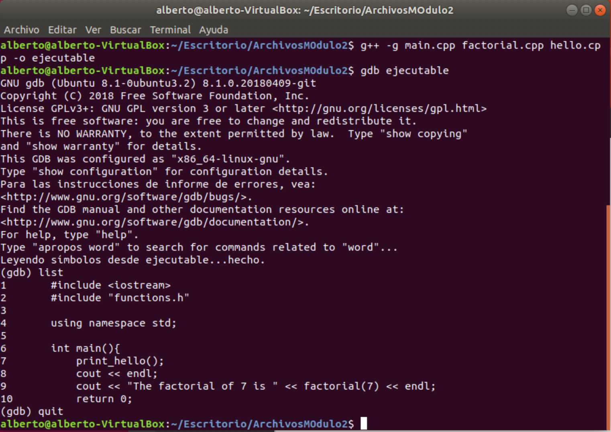

(*Imagen 1.2)*

Como podemos ver en ambas imágenes (1.1 y 1.2), para salir del depurador se utiliza la orden *quit.* Para poder ver el contenido del main, también podemos utilizar la orden *list 1,10*,pero para ello, necesitamos conocer el número de líneas de código del main.

Lista de comandos:

* *g++ main.cpp factorial.cpp hello.cpp –o ejecutable*
* *gdb ejecutable*
* *list*
* *quit*
* *g++ -g main.cpp factorial.cpp hello.cpp –o ejecutable*

**Ejercicio 2**. ¿Cómo harías para ejecutar la función factorial del ejercicio anterior? Muestra una captura de pantalla indicando el resultado y cómo has llegado a él.

Veamos primero la ejecución del programa:

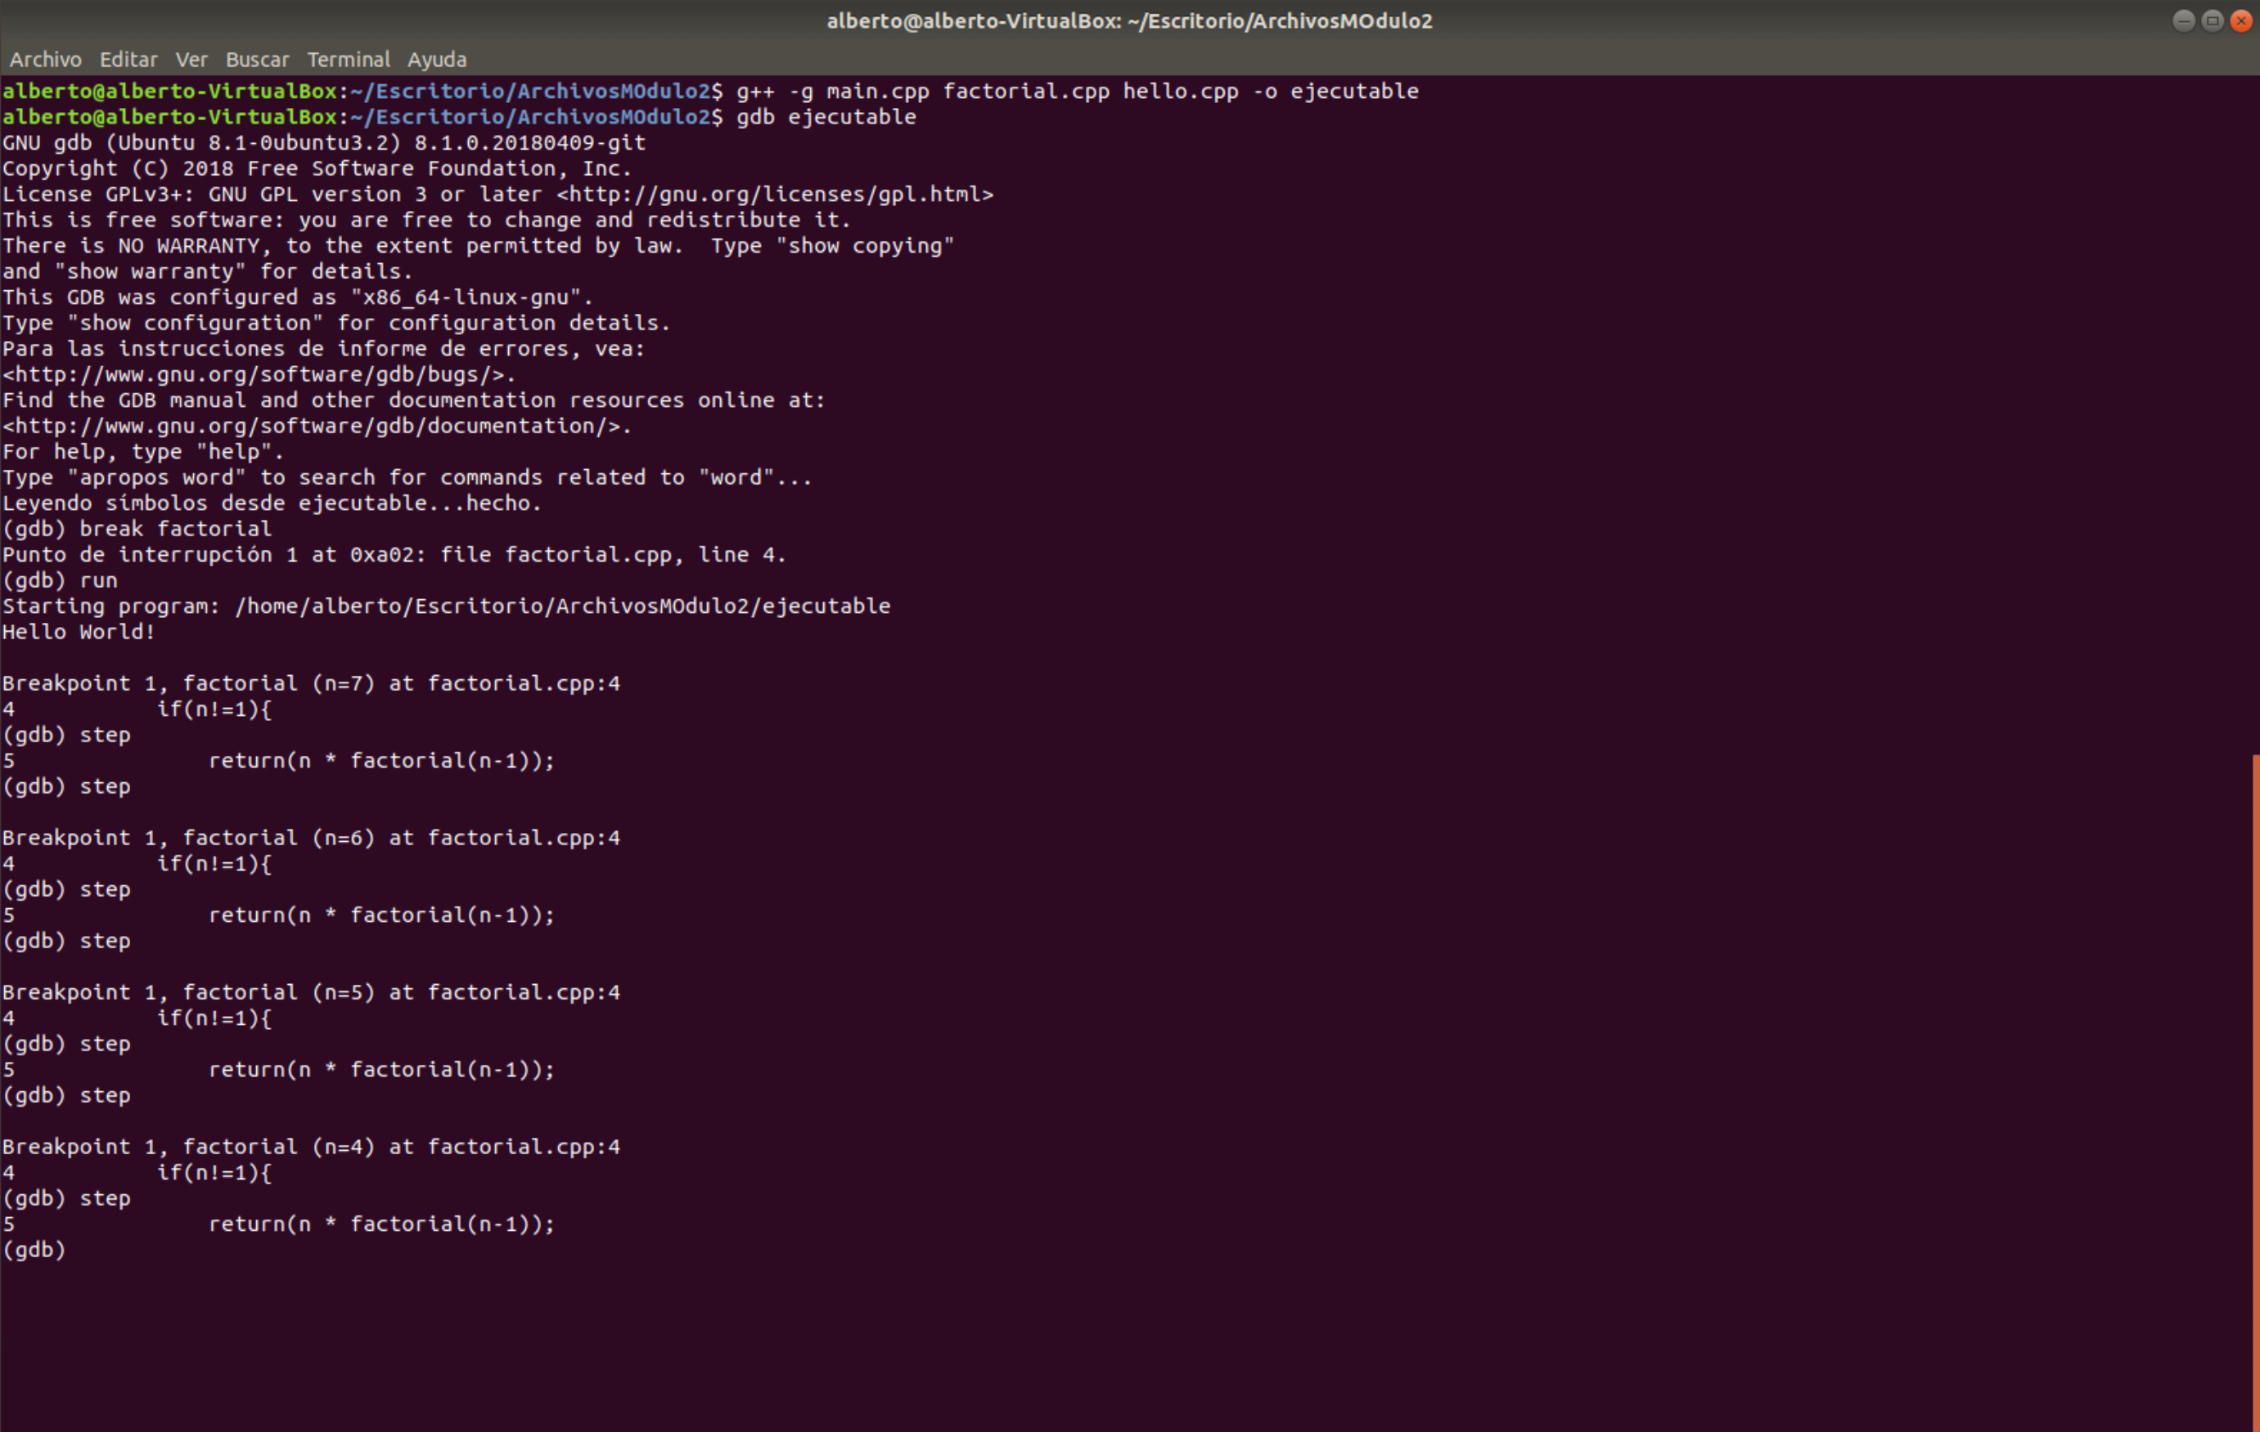

(*Imagen 2.1)*

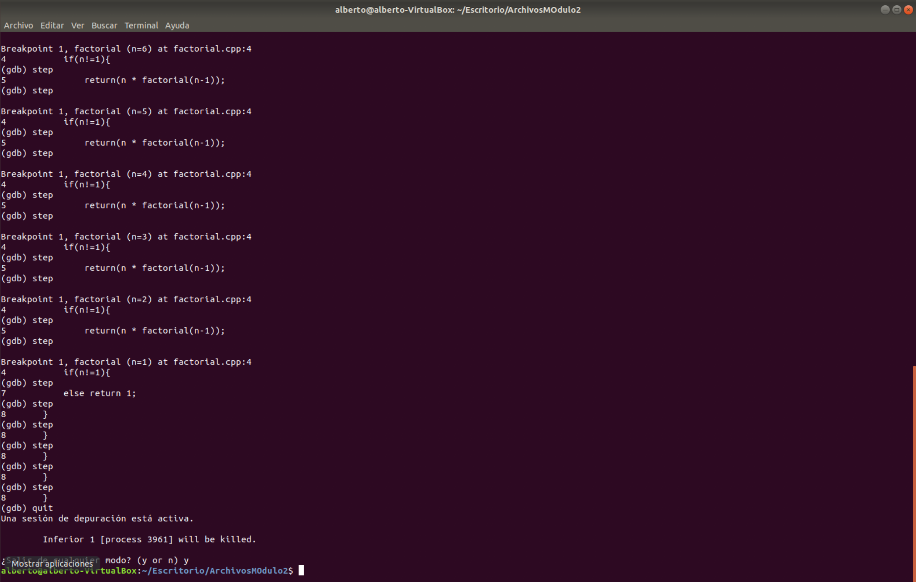

(*Imagen 2.2)*

Como podemos observar en las imágenes 2.1 y 2.2, hemos utilizado el mismo comando que usamos en el ejercicio anterior para compilar el programa y ejecutar el depurador gdb. Una vez en el compilador, mediante la orden *break factorial*, vemos como se establece un punto de ruptura en la línea del main donde se encuentra la llamada a la función factorial. A continuación, ejecutamos la orden *run* para ejecutar el programa. Al haberse puesto este punto de interrupción, en la llamada a factorial el depurador comienza a llamar a la función factorial paso a paso, permitiéndonos depurar el programa y encontrar un error, en el caso de que hubiese. Para avanzar al siguiente paso, ejecutamos simplemente la orden *next*, *step* o *continue.* Finalmente, una vez obtenido el resultado, utilizamos la orden *quit* para salir del depurador.

Lista de comandos:

* *g++ -g main.cpp factorial.cpp hello.cpp –o ejecutable*
* *gdb ejecutable*
* *break factorial*
* *run*
* *step múltiples veces.*
* *quit*

**Ejercicio 3.** Compila el código del siguiente programa y haz todas las configuraciones necesarias con gdb para mostrar el valor de la variable final2 justo antes de que se le asigne ningún valor dentro del bucle for. Describe todos los pasos que has seguido e incluye una captura de pantalla de los mismos.

Veamos lo que se pide:

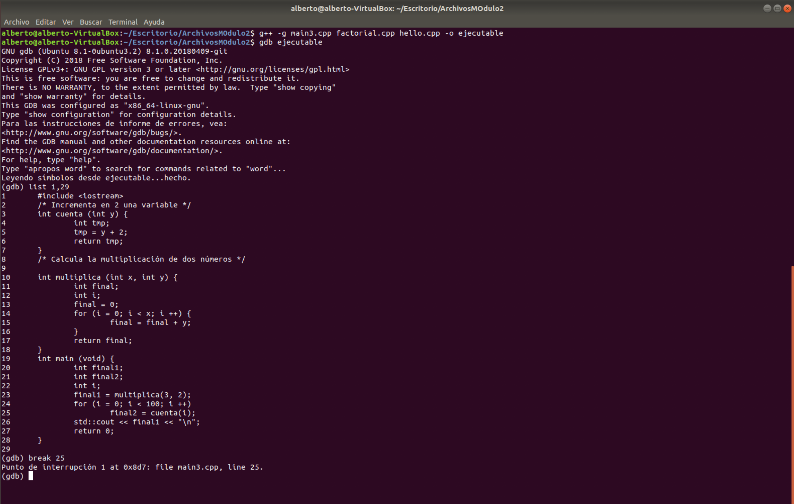

(*Imagen 3.1)*

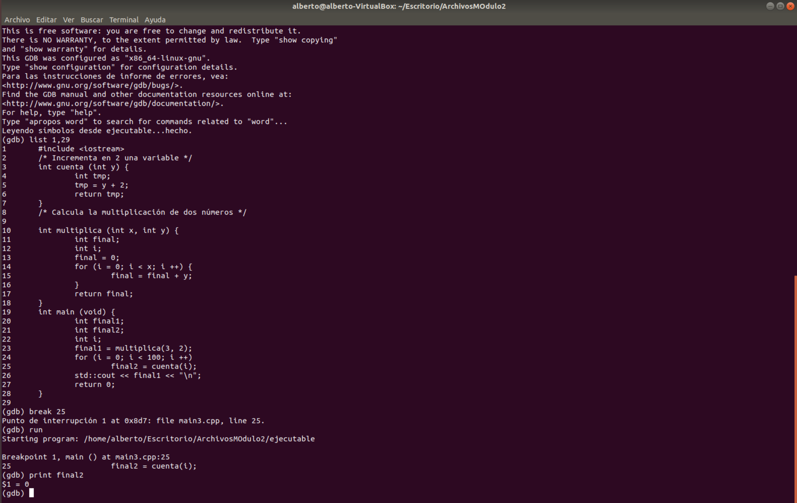

(*Imagen 3.2)*

Fijémonos en las imágenes 3.1 y 3.2. En este caso, tras la compilación del programa y ejecución del depurador, mostramos por pantalla el contenido del main para ver dónde realizar el punto de ruptura. Como podemos ver la variable final2 aparece en la línea 25, luego ponemos un punto de ruptura ahí como en el ejercicio anterior. A continuación, ejecutamos el programa y tras el punto de ruptura, mediante la orden *print final2,* mostramos por pantalla el valor de *final2*, sin que el programa finalice. Como vemos, todavía no se le ha asignado un valor en el *for.*

Lista de comandos:

* *g++ -g main3.cpp factorial.cpp hello.cpp –o ejecutable*
* *gdb ejecutable*
* *list 1,29*
* *break 25*
* *run*
* *print final2.*
* *quit*

**Ejercicio 4.** Siguiendo el ejercicio anterior, haz todas las configuraciones necesarias utilizando el depurador gdb para obtener el valor de la variable final2 cuando i vale 50. Muestra todos los comandos utilizados y el valor de las variables final2 e i.

Veamos la ejecución de lo pedido:

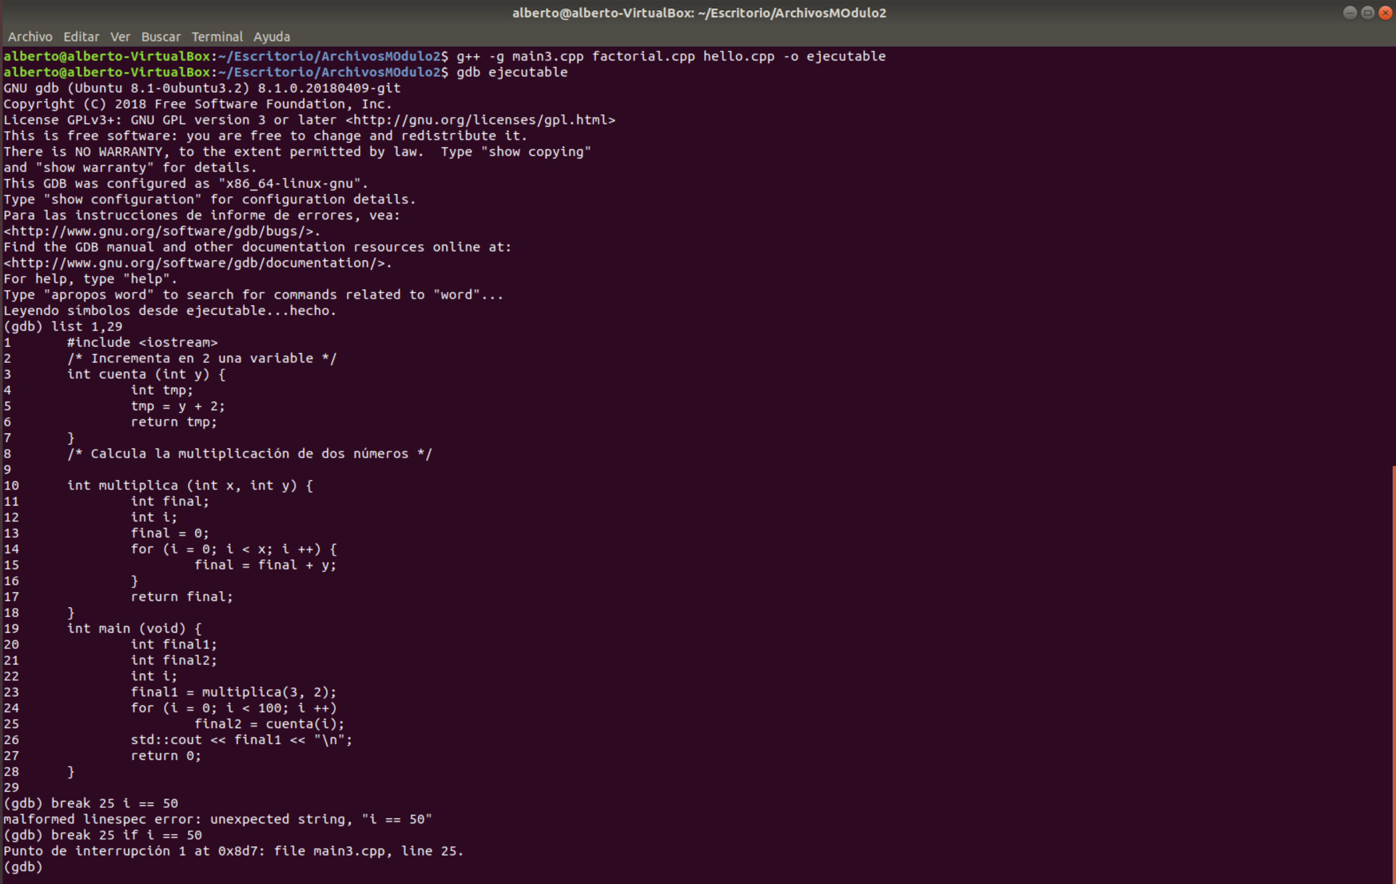

(*Imagen 4.1)*

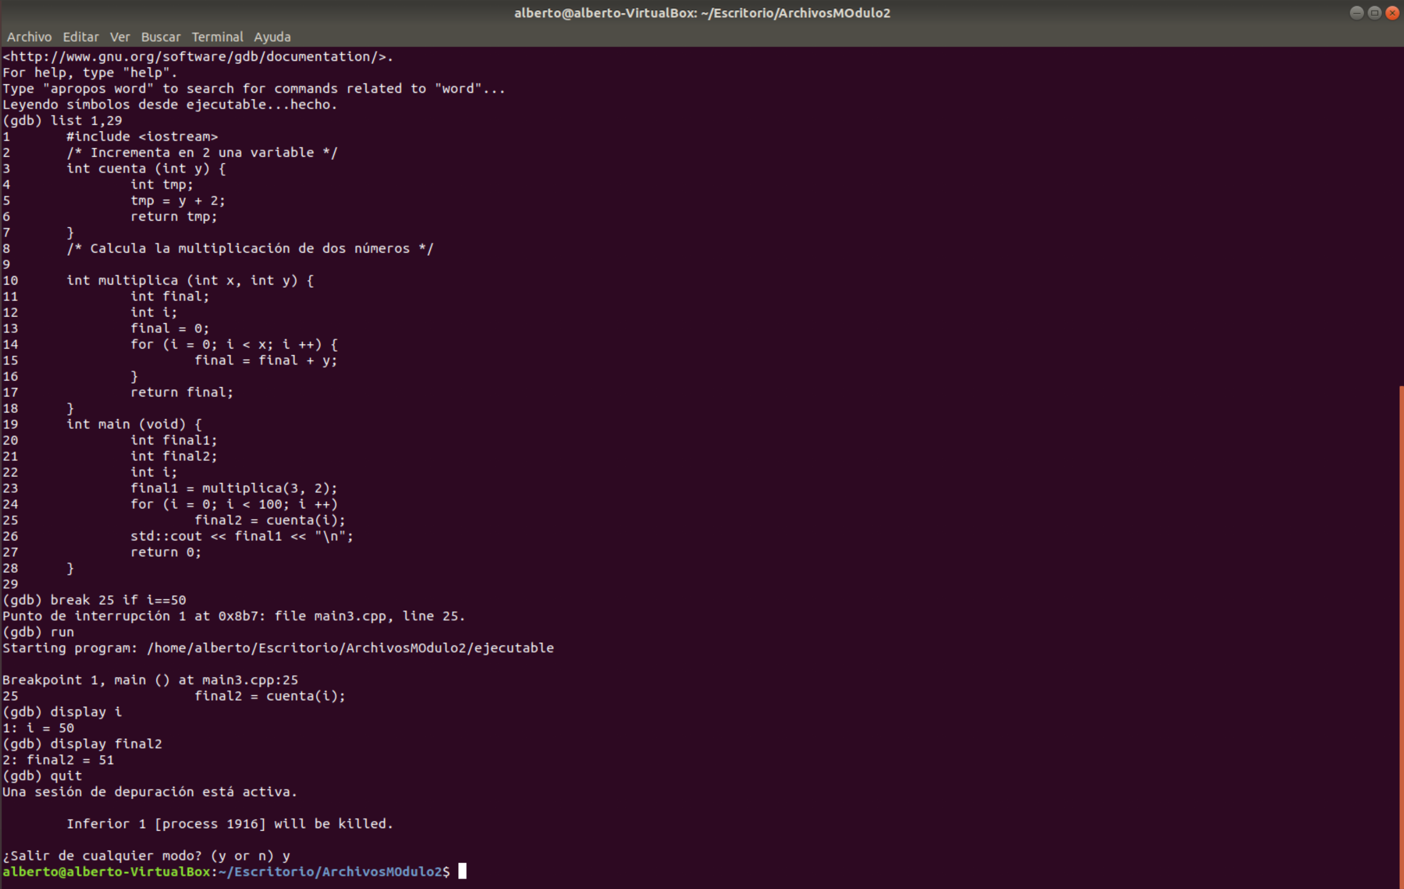

(*Imagen 4.2)*

Como podemos observar en las imágenes 4.1 y 4.2, se añade una comprobación al punto de ruptura para que nos muestre el valor de *final2* cuando i=50, por lo que, al ejecutar el programa, podemos ver como al imprimir por pantalla el valor de i,(hemos usado en este caso la orden *display* para mostrar su equidad con *print*) vemos que i=50, y la variable *final2* = 51. Salimos con la orden *quit.*

Lista de comandos:

* *g++ -g main3.cpp factorial.cpp hello.cpp –o ejecutable*
* *gdb ejecutable*
* *list 1,29*
* *break 25 if i == 50*
* *run*
* *display i*
* *display final2.*
* *quit*

**Ejercicio 5.** Con el mismo código del ejercicio anterior no parece que la variable final2 pueda ser mayor de 101. Utilizando el depurador gdb haz, que sin tocar la variable final2, esta variable tenga un valor por encima de 1000 al final del programa. Describe todos los pasos que has seguido para conseguirlo e incluye la captura de pantalla correspondiente.

Veamos la ejecución:

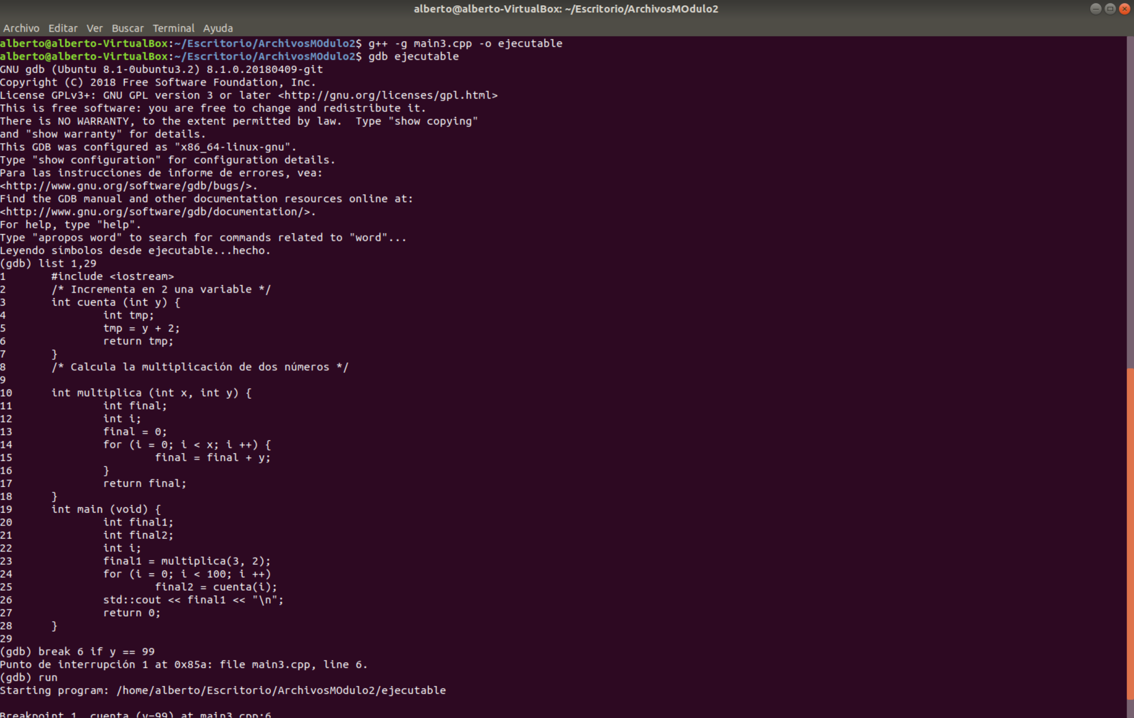

(*Imagen 5.1)*

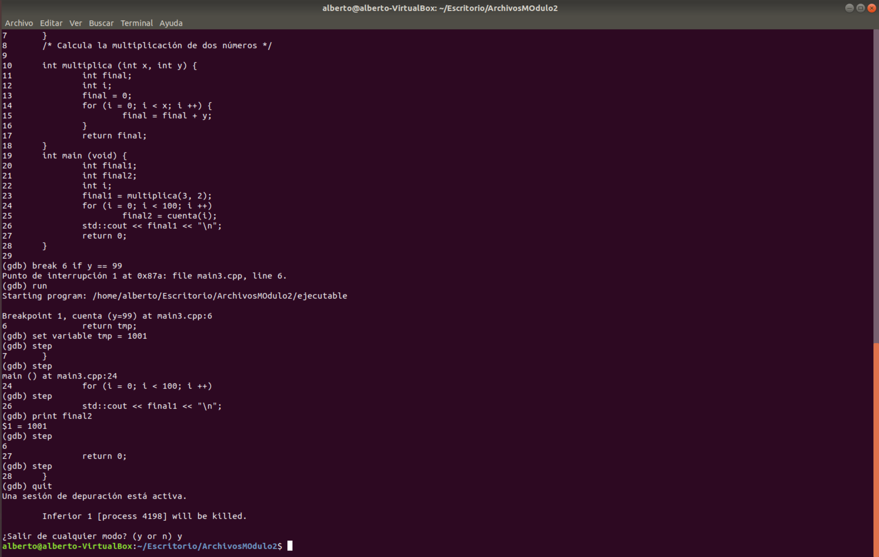

(*Imagen 5.2)*

Tras ejecutar los mismos comandos iniciales que en anteriores apartados y listar el main para poder ver dónde poner el punto de ruptura para realizar lo pedido, ponemos un break con comprobación para que se habilite sólo si se cumple la condición dicha. Para poder asignar el valor pedido a final2, tenemos que irnos a la última asignación a final2, es decir, i< 101 => 99. Luego una vez llegamos al punto de ruptura, podemos utilizar la orden *set* con sintaxis ***set******variable*** *variable=valor,* cambiando el valor de final2 a 1001. Avanzando en la depuración con la orden *next* llegamos al final del programa y vemos cómo *final2=1001.* Finalmente, usamos la orden *quit* para salir del depurador.

Lista de comandos:

* *g++ -g main3.cpp –o ejecutable*
* *gdb ejecutable*
* *list 1,29*
* *break 6 if y == 99*
* *run*
* *set variable tmp = 1001*
* *step múltiples veces*
* *print final2*
* *quit*